Updaten van de fotopagina.

Ik ga ervan uit dat je al snapt hoe je op flickr moet uploaden enzo.
Wel opletten dat je voor alle foto’s van de show 1 dezelfde tag gebruikt. En als je verschillende fotografen had voor 1 show, de foto’s van fotograaf1 een andere tag geven dan die van fotograaf2.
Voorbeeld van een tag: [jaar][maand][dag][naam fotograaf]

We gaan de code genereren voor PictoBrowser. Ga naar eender welke fotopagina op kanepromoladies.com (vb. http://kanepromoladies.com/photo/080628_deKuip.php)
Klik op PictoBrowser:
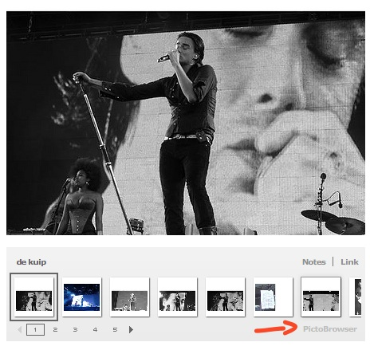
Voeg je Flickr screenName in (kane promoladies):
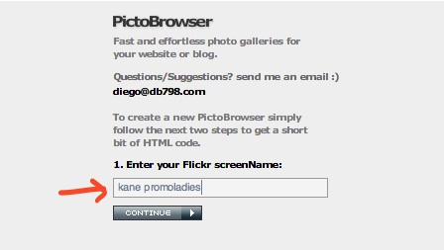
Klik hierna op “keywords” en kies hier uit de tag die voor elke foto van de show gelijk is ([jaar][maand][dag][naam fotograaf]).

Kopieer de code die onder “Or, Paste this code on your Site or Blog” staat. (Waarschijnlijk ga je moeten rechtsklikken, dan copy kiezen. Ctr + c zal niet werken)
Haal nu van de server in de map photo een document af (vb. 041009_rockTernat_ternat.php). Verander de naam van het document naar een unieke naam die met de show te maken heeft. Open dit document en verander wat tussen <div class="middenContent">
</div> staat.
Dit is dus wat tussen <h1> </h1> staat (veranderen in de titel van de gig) en wat begint met <object> en eindigt met</object>. Dat mag je vervangen met de code die je hebt gekopieerd zonet.
Vb.
<object width="500 " height="580" align="middle"><param name="FlashVars" VALUE="ids=berlijn&names=berlijn&userName=kane promoladies&userId=26574151@N02&titles=on&source=keyword"></param><param name="PictoBrowser" value="http://www.db798.com/pictobrowser.swf"></param><param name="scale" value="noscale"></param><param name="bgcolor" value="#ffffff"></param><param name="wmode" value="transparent"></param><embed src="http://www.db798.com/pictobrowser.swf" FlashVars="ids=berlijn&names=berlijn&userName=kane promoladies&userId=26574151@N02&titles=on&source=keyword" loop="false" scale="noscale" bgcolor="#ffffff" width="500" height="580" name="PictoBrowser" align="middle" wmode="transparent"></embed></object>

Verander het gele in 450 en het paarse in 522.

Dit alles mag je uploaden in de map ‘photo’ op de server (let erop dat je de naam hebt veranderd van document, zodat een oude fotopagina niet wordt overschreven).

Haal nu photo.php af van de server (staat in de hoofdmap).
In dit document kan je een <li> erbij plaatsen
Vb.
<li><a href="photo/080628_deKuip.php">De Kuip -- Rotterdam </a>-- 28 juni 2008 (Frans en Els)</li>
Dit zal zichzelf wel uitwijzen. (a href =”[link van de fotopagina die je zonet hebt aangemaakt in de map ‘photo’]”)

